XM00412 **浙江舟山海洋生态环境监测站项目**

## 项目描述和现状

1. **开发环境**

Vs2010(MVC)框架，sql server2008R2，系统是Win7

1. **项目功能详看用户手册**
2. **项目现状和风险**

项目目前处于验收阶段，功能已经基本完成。

风险：1、客户方不时会提出一些新想法和新需求

2、噪声点位信息已经导入，但是从原来站方系统中导出来的数据有重复的站点名称和编号，目前我按照重复的加了前缀1_或者2_等，站方还没有给出一个解决方案.

## 项目整体框架结构说明

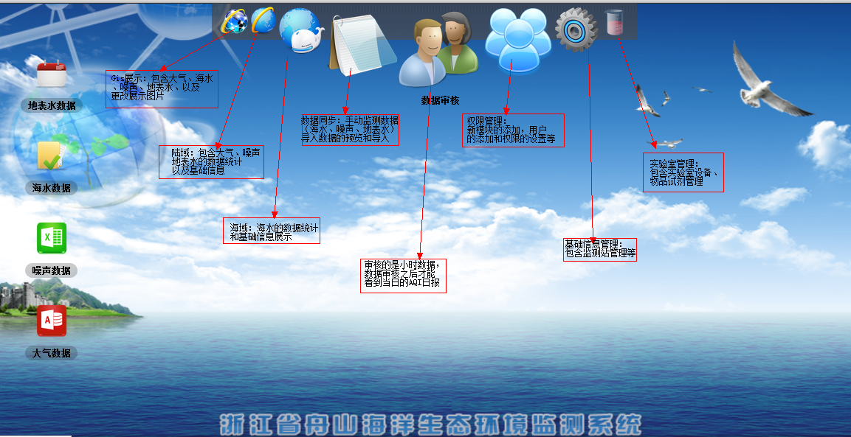

**注意事项：**

1. **站点组织结构**

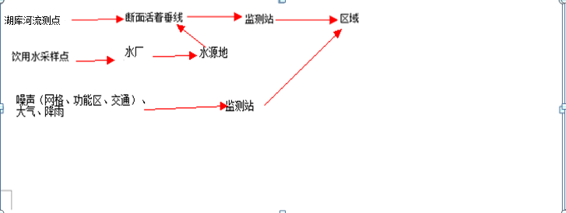

1. **项目中自动监测（大气、饮用水的一个点----虹桥水库），其他的都是手动监测，数据需要导入**

## 项目开发所要注意的问题

1. **项目整体介绍如下图**

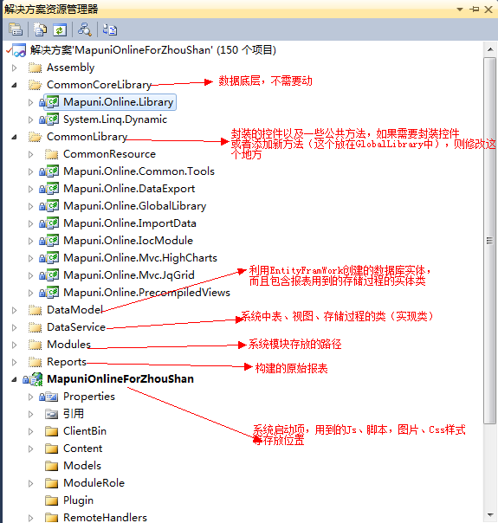

1. **各文件夹下包含的类库属性**

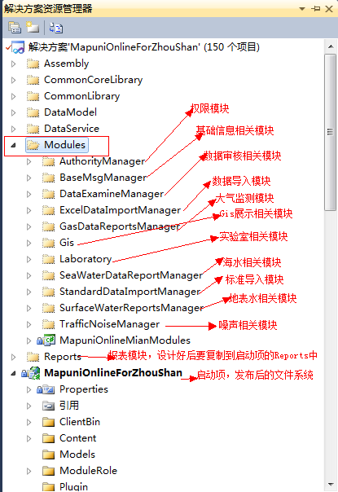

1. **数据库实体的操作**

对于整个系统来说底层封装的一些公用的东西是不需要做改动，如果我们需要新添加一个新模块或者更改一个模块的开发，但凡涉及到数据库的变动都需要从实体模型的类库中进行添加或更新，如下：

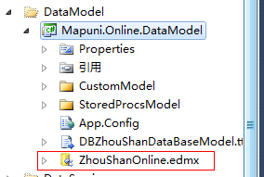

1、数据库添加一个表，如果在项目中用到这个表，则如下操作

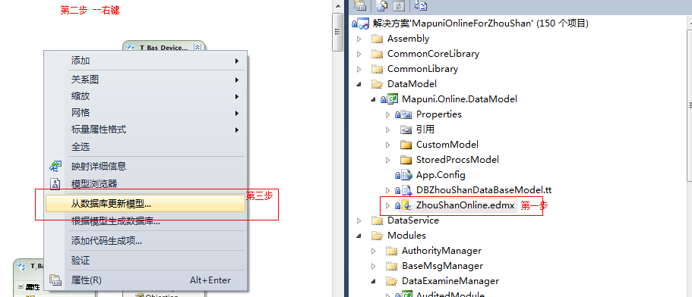

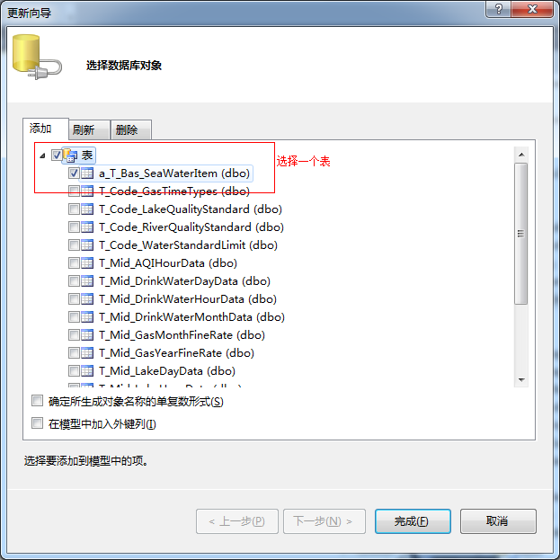

1. 点击确定加入此表（或者视图或者存储过程）。

然后在实现底层的单表实体对象或者视图等，接口和实现类的构建。所在的目录如下：

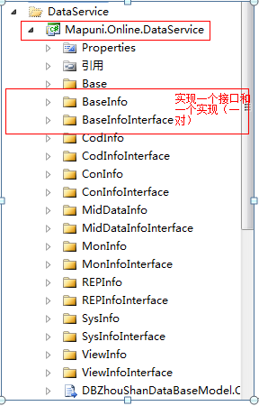

最后将实现类添加到IOC的依赖注入中，

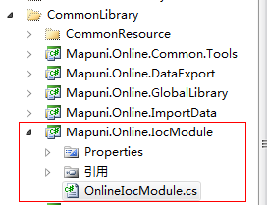

1. 数据库修改一个表，

现在模型中删除此表，然后重新添加即可

2、新建一个类库（实现新功能）

新功能都放在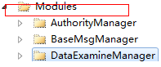中，

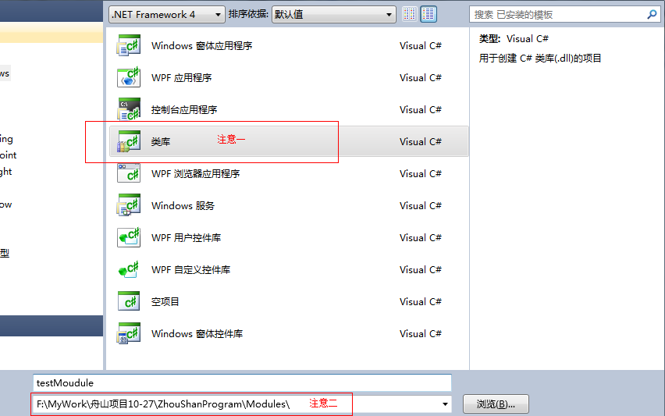

（添加一个类库，实现的要实现的某些功能）

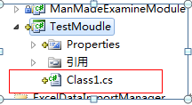删掉框选的(Class1.cs)

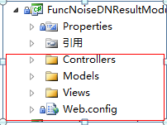(从别的类库中复制这四个到新建类库中)

然后修改里面的相关内容即可（包括Controller名，视图名文件夹等）

如该模块类库中的所有代码完成后，需在类库右击属性——>生成事件里添加一句话

“copy/Y"$(TargetDir)$(ProjectName).dll"$(SolutionDir)MapuniOnlineForZhouShan\Plugin\"”，如图：

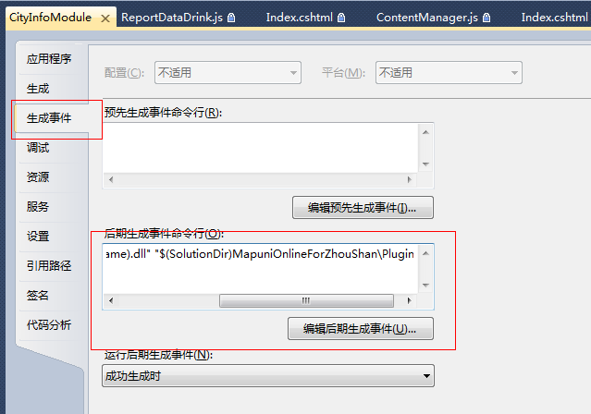

这样就会将每个模块生成为一个dll放在了主网站的Plugin文件夹下，以后对于项目的部署更新只需替换相应的dll文件

模块—》视图文件里面设计属性，方便以后dll文件的反编译：选择文件右击属性设计如下

一些字典或者配置表公用的方法可放在PublicCommon文件下PublicMethod.cs中，如图：

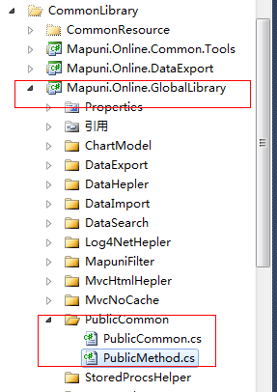

然后每个模块所对应的脚本都放在主网站Scripts——>文件夹的目录下，如图：

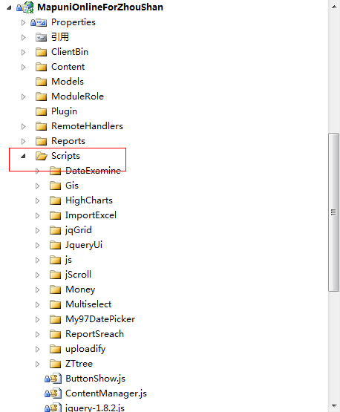

注：如模块出现问题可根据模块的名称找到相应的js文件。

其中有一些公用脚本也都在Scripts文件夹下，如图：

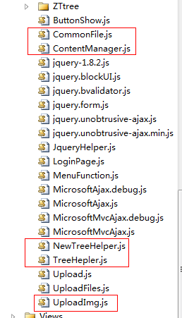

这几个脚本依次分别为，下载公用函数、

底层增删改查等函数、

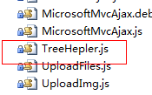构建属性结构的tree函数、

最后应该注意到的就是构建报表的问题，首先在这个目录下，

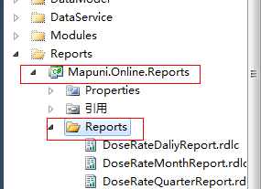

将指定报表的所有功能按需求都构化好（报表格式画好，添加完数据集和添加完相应的参数）。然后将构化好的报表文件拷贝到主网站Reports的文件夹下，这样前台报表展示方可找到源文件实现功能。

源码开发系统中还应该注意的一个问题就是路由规则，及所谓的传参方式，系统所有规则的配置都写在文件中。如内容：

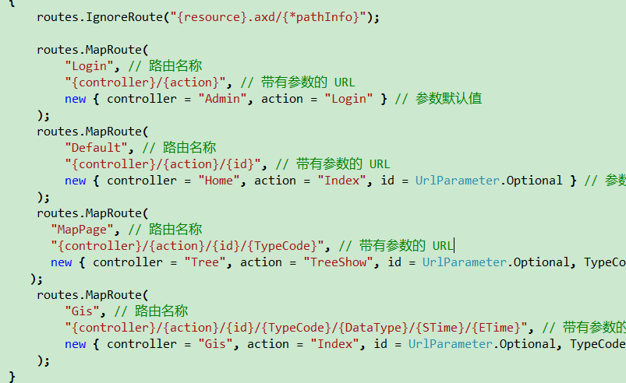

系统中所有传参的地方如用到的路由规则传参模式的都需要根据规则中有的参数名称和参数个数来进行传参。



## 项目部署中会遇到的问题

1. **首先发布后项目有以下几个文件，如图：**

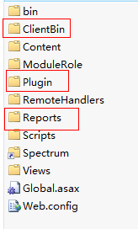

其中标为红线的文件需从源码中将文件夹考出，放人该目录下。

1. **如果重新发布一个版本，切记把下面里面的dll覆盖到plugin中原来的文件**

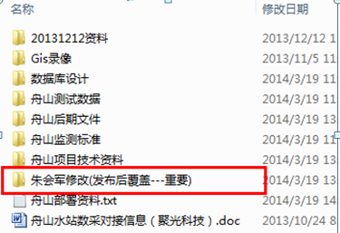

1. **发布后的文件系统在IIS中显示如下**

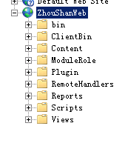

之后对项目的更新（比如添加新模块，或者更改某个模块）都只需替换该模块生成的dll文件。所有模块生成的dll文件都在Plugin文件夹下。其他底层生成的dll文件都在bin文件夹中（比如实体模型的dll文件等）。

1. **数据库备份、还原要注意的问题：**

当部署系统，更新数据库的时候需要注意的问题除了将更新完的表，视图，存储过程外，还应该注意到的就是存储过程中使用的表值函数，如图：

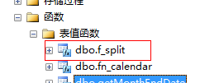

表值函数在备份数据库的时候，是不会被保存的，所以当我们还原新数据库的时候一定要注意将涉及到的表值函数重新构建一次，添加到相应的数据库中。